Добірка сайтів та додатків, використання яких дозволить розвивати уяву, логіку та системне мислення.
Надати знання – це вже не про українську шкільну освіту сьогодення. В умовах інформаційного суспільства перед сучасною школою стоять ширші задачі – виховати творчу особистість та навчити критично мислити, відокремлюючи корисну і відсіюючи зайву інформацію.
Учень сучасної школи має не просто отримати знання згідно з навчальними програмами, а передусім – навчитися вчитися. Тому на уроках доцільно приділяти більше уваги не просто напрацюванню навички механічного запам'ятовування, а розвитку гнучкості мислення та творчого переосмислення отриманих знань. А цьому якнайкраще сприяють різнотипні завдання на тренування логіки.

«Ребуси українською»: розважальний сайт
«Ребуси українською» – сайт, де представлена добірка найрізноманітніших ребусів з відповідями для дітей і дорослих. Ресурс оцінять шанувальники головоломок, логічних ігор та загадок. До того ж, цей сайт надає можливість створювати ребуси онлайн.
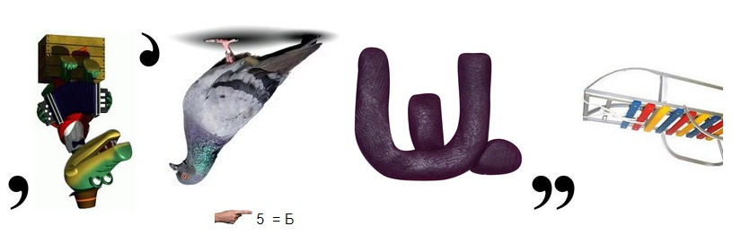
Онлайн згенерований ребус за прислів’ям «Не було б щастя, так нещастя помогло»
Чия розробка:
Ресурс було створено у 2013 році, проект є некомерційним. Сайт українськомовний, а також адаптований російською та англійською мовами.
Як це можна використати:
Сервіс інтернет-ресурсу надає можливість розгадувати ребуси за певною тематикою (предметні або спеціалізовані), за обраним типом (звичайні чи математичні) та генерувати їх онлайн. У межах сайту також представлена довідкова інформація щодо правил побудови власноруч та історії ребусів, в окремих розділах містяться онлайн-ігри та загадки.
Усі головоломки поділені на три вікові групи: для дітей (до 10 років), школярів та дорослих. У залежності від групи складність головоломок підвищується та використовуються відмінні образи.
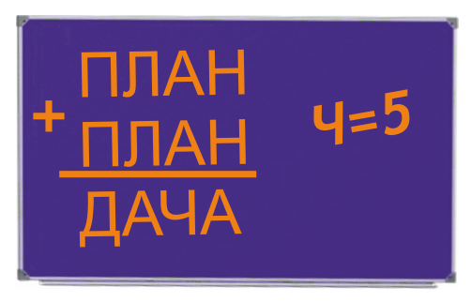
Математичний ребус
Приклад вирішення математичного ребусу План+План=Дача, якщо Ч=5
Отже, однакові цифри позначені однаковими буквами, різні цифри – різними.
При вирішенні виходимо з того, що П < 5, бо всі числа чотирьохзначні. П ≠ 0, Д ≠ 0, бо перша цифра числа не може дорівнювати нулю. А – парне, бо сума будь-яких однакових Н дає парне А.
Ч = 5, тому за перехід через десяток А = 2, а Н = 6 і Л = 1.
Д – парне, бо немає переходу через десяток. Д ≠ 0, Д ≠ 2, Д ≠ 6.
Якщо припустити, що Д = 4, то П = 2 = А, а такий варіант неможливий.
Отже, Д = 8, а П = 4.
4126 + 4126 = 8252.
Відповідь: 8252.

«Реши-Пиши»: цікаві завдання для дітей молодшого та середнього шкільного віку
«Реши-Пиши» – сайт, в межах якого зібрано понад 3000 завдань різного рівня складності. Кожна задача представляє собою захоплюючий квест, проходячи який, діти отримують знання й навички, що є затребуваними у реальному житті. Використання завдань такого формату особливо актуальне в умовах впровадження нового освітнього стандарту згідно НУШ.
Хоча на сайті зазначено, що всі завдання розраховані на дітей віком від 4 до 10 років, однак окремі з задач можуть бути цікаві й для школярів середніх класів.
Чия розробка:
Проект був створений за ініціативи Сергія Пархоменка та російського видавництва «Банда Розумників» у 2016 році.
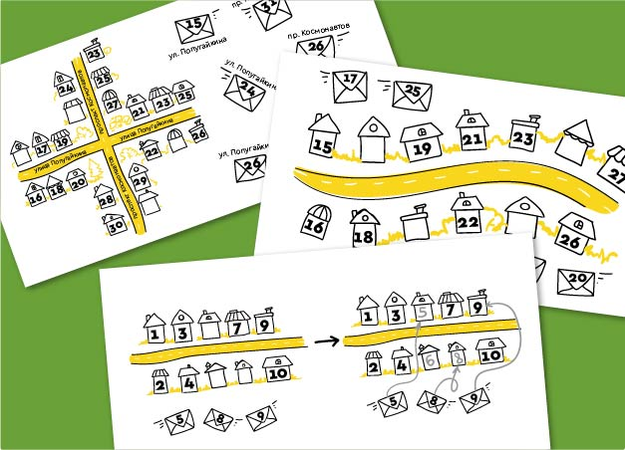
Приклад завдання на «Реши-Пиши»
Як це можна використати:
Запропонуйте школярам вирішення квестових завдань на уроці для тренування логічного мислення та з метою підтримки їх уваги протягом всього навчального часу.
На сайті містяться готові завдання у 6 розділах за окремими варіантами та відмінними рівнями складності. До кожного типу задач наведений приклад вирішення, інші у категорії вирішуються за аналогічним принципом.
Запропоновані завдання передбачають здійснення маніпуляцій з числами, фрагментами зображень та буквами (кирилицею й латиницею). Для використання матеріалів у класі, їх необхідно роздрукувати (верстка сайту це передбачає).

«Слова зі слова»: гра-головоломка зі складання слів
«Слова зі слова» – пізнавальна гра-головоломка, що стимулює розвиток логічного мислення та сприяє розширенню словникового запасу з української мови.
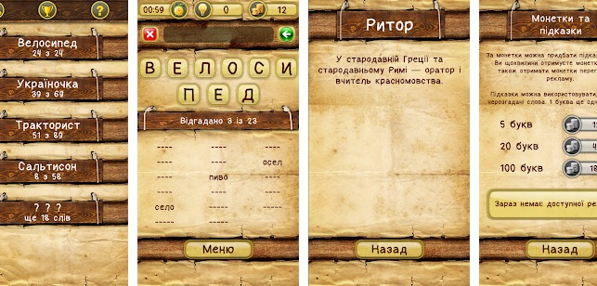
Інтерфейс додатку «Слова зі слова»
Чия розробка:
Застосунок було створено львівською компанією UA-Play, останнє оновлення –
у березні 2018 року.
Як це можна використати:
Використання цього додатку можна запропонувати школярам в якості з цікавого дозвілля.
Відкриваючи один з трьох доступних рівнів гри, необхідно відгадати всі слова, які можна скласти з літер головного (їх кількість показана поряд з наведеним словом). При цьому варто враховувати, що утворені слова мають бути в однині, в називному відмінку і не бути власними іменами (географічні назви та імена не підходять)
Окрім того, у спеціально вбудованому словнику можна подивитись точне значення вже вгаданих слів з літер основного.
За сумарною кількістю відгаданих слів та часу перегляду реклами, можна відкривати нові рівні. Додатком також передбачена функція підказок, які можна отримати в обмін на бали у грі.
Команда освітнього проекту «На Урок» рекомендує також разом з цим застосунком використовувати додатки «Слова зі значень» та «Знайди слова». Обидва ці продукти українськомовні і сприяють розвитку не лише логіки, а й розширенню словникового запасу з української.


«Слово за підказкою»: гра з відгадування слів за асоціаціями
«Слово за підказкою» – російськомовний мобільний додаток, що сприяє розвитку кмітливості. За умовами гри, необхідно відгадати слово за переліком букв та 5 словами-асоціаціями.
Чия розробка:
Застосунок було створено спеціалістами казахської компанії Almond Studio.
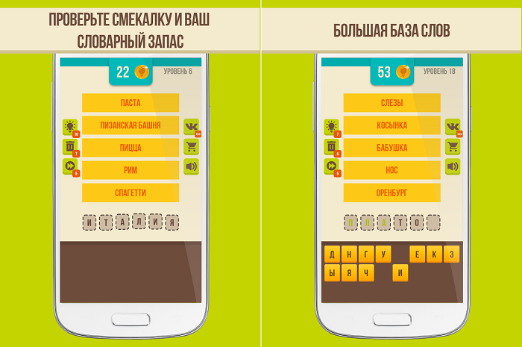
Інтерфейс додатку «Слова за підказкою»
Як це можна використати:
Цей додаток можна залучати в якості розважального ресурсу. У грі понад 3000 рівнів складності, на кожному з етапів асоціації все складніші. Однак, у випадку виникнення складнощів, можна скористатися підказками, проте вони у обмеженій кількості (всього 3). Але функціонал додатку передбачає можливість обміняти їх на монети. Вони, в свою чергу, накопичуються за правильні відповіді чи перегляд рекламних відео, але підказки в обмеженій кількості. Тому пропонується придбати додатково монети, або скористатися відповідним ресурсом, на якому відповіді на всі питання знаходяться у відкритому доступі. Його можна використати у випадку виникнення заминки на певному з рівнів.
Команда освітнього проекту «На Урок» рекомендує також разом з цим застосунком використовувати додатки Guess the word (англомовний варіант гри «Слово за підказкою») та «Вгадай логотип».

«Загадки для кмітливих»: розважальний сайт для тренування системного мислення
«Загадки для кмітливих» – сайт, призначений для дітей та дорослих, які захоплюються загадками, ілюзіями, ребусами та головоломками. На ресурсі представлено безліч корисних різнопланових матеріалів!
Чия розробка:
Ресурс було створено у 2006 році, сайт українськомовний та адаптованиний російською.
Як це можна використати:
Запропонуйте учням цікаві завдання, серед представлених на сайті.
Всі матеріали ресурсу систематизовані за такими категоріями:
- загадки (15 підкатегорій,всього понад 1190 різнотипових символьних, графічних та комбінаційних завдань);
- ребуси (прості, ребус-слово, ребус-фраза – понад 260);
- зображення (ілюзії, малюнки-загадки – понад 1300);
- ігри (судоку, головоломки, веселі ігри - всього 37).
Разом з ресурсом «Загадки для кмітливих» команда освітнього проекту «На Урок» рекомендує використовувати добірку графічних завдань на логіку.
Отже, розвивайте логічне мислення своїх учнів, і сьогоднішні школярі будуть вдячні, що ви не лише допомогли їм опанувати знання з предмету, а навчили мислити!

